 | Fosfor v jezerih | 
Cilj(i): Dobro stanje voda do leta 2015.
Definicija:
Med vsemi biogenimi elementi v vodnem okolju je fosforja najmanj, zato njegova vsebnost v vodi, skupaj z drugimi okoljskimi dejavniki, uravnava biološko produktivnost tega ekosistema. Tudi v slovenskih jezerih in zadrževalnikih je fosfor največkrat tisti dejavnik, ki ob pomanjkanju omejuje, sicer pa pospešuje biološko produkcijo. Povprečna letna vsebnost celotnega fosforja je zato primeren kazalec za oceno trofičnosti oziroma kazalec evtrofikacije jezer. Evtrofikacija, čezmerno kopičenje hranilnih snovi, zlasti fosforja, je osnovni problem večine jezer v zmernem podnebnem pasu, tudi v Sloveniji. Neustrezno odvajanje komunalnih odplak, na kmetijsko usmerjenih območjih pa izpiranje fosforja z intenzivno obdelanih kmetijskih površin sta največja in najpogostejša vira tega elementa v jezerih. Vsebnost fosforja v njih je zato zelo odvisna od gostote prebivalstva oziroma intenzivnosti rabe prostora v pojezerju.
Povečana vsebnost hranil, zlasti fosforja v jezerih, pospešuje produktivnost planktonskih alg, ki vpliva na zmanjšano prosojnost jezera. Prosojnost, ki jo merimo s posebno Secchijevo ploščo in izražamo kot Secchijevo globino, zato uporabljamo kot pomožni kazalec stanja oziroma produktivnosti jezer. Zmanjšana prosojnost vpliva na videz jezera ter omejuje kopanje in druge športne dejavnosti na in ob njem.
Slika 30-1: Povprečna letna koncentracija celotnega fosforja v µg P/l v izbranih jezerih
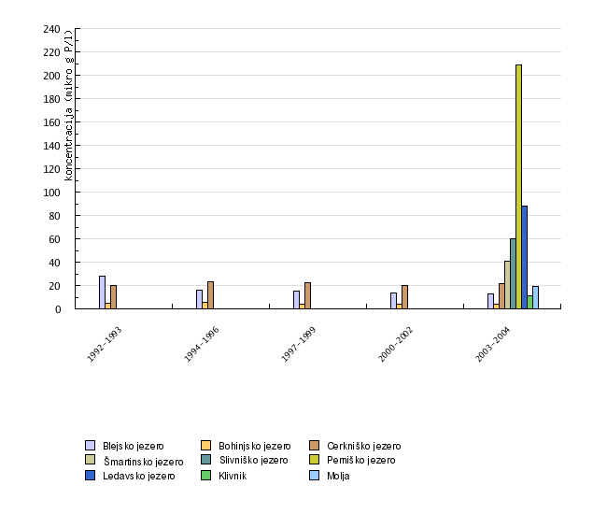
Vir: Enotna zbirka podatkov monitoringa kakovosti voda, Agencija Republike Slovenije za okolje, 2005
Slika 30-2: Povprečna prosojnost v izbranih jezerih
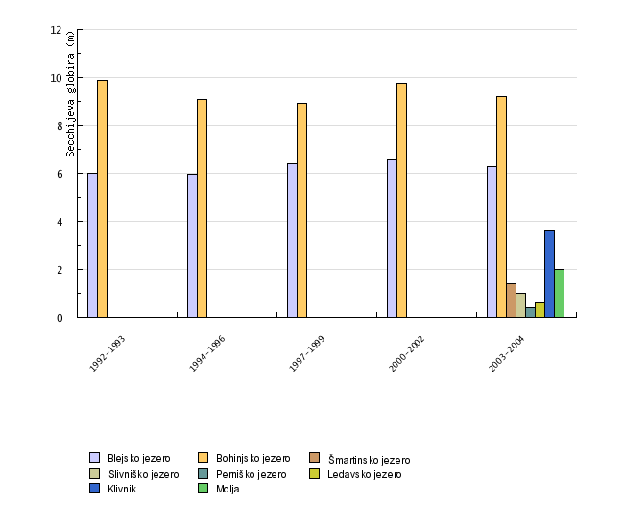
Vir: Enotna zbirka podatkov monitoringa kakovosti voda, Agencija Republike Slovenije za okolje, 2005
Komentar:
V Evropi narašča število jezer z nižjo vsebnostjo fosforja in večjo prosojnostjo, kar je posledica ukrepov, ki vplivajo na zmanjšanje obremenitev iz pojezerij. To opažamo tudi v Blejskem jezeru, kjer so se ukrepi za zmanjšanje vsebnosti hranilnih snovi v vodi začeli izvajati že v 70. letih prejšnjega stoletja. V umetnih zadrževalnikih, v katerih se je redno spremljanje stanja v letu 2003 šele začelo, o trendih ne moremo govoriti, vsebnost fosforja v njih pa je bistveno večja kakor v naravnih jezerih.
Zaradi izrazite suše v letu 2003 so bile koncentracije celotnega fosforja v večini jezer in zadrževalnikov višje kakor v letu 2004 oziroma v obdobju 2000–2002, kar je posledica izrednih hidroloških razmer, ne pa povečanih antropogenih vplivov. Tudi prosojnost je bila manjša od prejšnjih let. Blejsko in Bohinjsko jezero sta edini večji (>0,5 km2), stalni naravni jezeri v Sloveniji. V obdobju 2003–2004 je vsebnost fosforja v Blejskem jezeru, kljub izjemnim hidrološkim razmeram, ostala na ravni prejšnjih let oziroma se je nekoliko zmanjšala, v Bohinjskem pa je bila povprečna vsebnost fosforja večja. Pojezerje Bohinjskega jezera obsega visokogorski kras, na katerem so človekovi vplivi sicer omejeni, ob stalnem naraščanju turizma pa se urbani pritiski na jezero stopnjujejo, zato so preventivi ukrepi, ki vključujejo premišljeno, sonaravno prostorsko načrtovanje in zmeren razvoj pojezerja za stanje jezera ključnega pomena.
Zaradi stalnega presihanja je Cerkniško jezero poseben vodni ekosistem, ki ga ne moremo primerjati s stalnimi jezeri, kakršni sta Blejsko in Bohinjsko. Problemov čezmerne obremenitve s hranilnimi snovmi in s tem povezane evtrofikacije, zaradi presihanja, tam ni čutiti. V času, ko Cerkniško polje, ki je poraščeno z bogatim močvirskim rastjem, preplavlja voda, so rastline naravni čistilni sistem, ki sproti porablja hranila, prinesene v jezero s pritoki. Sistem, ki deluje kakor velika biološka čistilna naprava, preneha delovati, ko jezero presahne. Voda se takrat zbere le v strugi Stržena, njena kakovost pa je slabša kakor med večjo ojezeritvijo. Presihanje oziroma nihanje vodne gladine je za Cerkniško jezero povsem naraven pojav, zato suša v letu 2003 ni bistveno vplivala na vsebnost fosforja v njem. Kljub temu so na prispevnem območju Cerkniškega jezera nujni ukrepi, ki bi zmanjšali obremenjenost s hranili, predvsem pa fekalno onesnaženje nekaterih pritokov. Zaradi plitvosti in bujnega močvirskega rastja prosojnost ni primeren pomožni kazalec stanja tega jezera.
Med umetnimi zadrževalniki sta s fosforjevimi spojinami najbolj obremenjeni Perniško in Ledavsko jezero. Tudi v Šmartinskem in Slivniškem se kopiči preveč fosforja. Razlog so onesnaženi pritoki iz intenzivno kmetijskega zaledja s še vedno ne povsem urejeno komunalno infrastrukturo. Posledica je čezmerna produkcija planktonskih alg in cianobakterij, ki vplivajo na majhno prosojnost vseh naštetih zadrževalnikov. Med njimi je vsebnost fosforja najnižja v zadrževalniku Klivnik v povodju reke Reke – tu je glavni vir fosforja velika erozija neporaslih brežin, ki so posledica precejšnjega nihanja vodne gladine v zadrževalniku.
Podatki in viri:
V redni državni monitoring kakovosti jezer so bila v obdobju 1992–2004 vključena vsa večja naravna jezera v Republiki Sloveniji. To so Blejsko, Bohinjsko in Cerkniško jezero s pritoki. Od leta 2003 so v program monitoringa vključeni tudi večji zadrževalniki – Šmartinsko, Slivniško, Perniško in Ledavsko jezero ter Klivnik in Molja.
Vir podatkov je Enotna zbirka podatkov monitoringa kakovosti voda, ki jo vodi Agencija Republike Slovenije za okolje.
Monitoring kakovosti jezer poteka po standardnih postopkih, ki zajemajo vzorčevanje in posamezne analize. Pogostost in globina zajema vzorcev za analizo fosforja za posamezno jezero oziroma zadrževalnik sta razvidni iz programov državnega monitoringa kakovosti jezer. Naveden je podatek o povprečni letni vsebnosti celotnega fosforja, ki je izračunan z upoštevanjem prostornine posamezne globinske plasti (povprečje izmerjenih vrednosti fosforja v globinski plasti x prostornina globinske plasti).
Na Cerkniškem jezeru so razmere drugačne, ne vzorčuje se po globinah. Podatek o vsebnosti celotnega fosforja je letni povpreček posameznih meritev na različnih mestih Cerkniškega jezera.
Preglednica 30-1: Povprečna letna koncentracija celotnega fosforja v µg P/l v izbranih jezerih
 |  | 1992-1993 | 1994-1996 | 1997-1999 | 2000-2002 | 2003-2004
Blejsko jezero | mikro g P/l | 27.8 | 16.3333333333 | 15.3666666667 | 13.7333333333 | 12.9
Bohinjsko jezero | mikro g P/l | 5.2 | 5.8 | 3.73333333333 | 3.9 | 4.4
Cerkniško jezero | mikro g P/l | 19.8841390833 | 23.5312935139 | 22.4487167565 | 19.7851214507 | 21.8
Šmartinsko jezero | mikro g P/l |  |  |  |  | 41
Slivniško jezero | mikro g P/l |  |  |  |  | 60
Perniško jezero | mikro g P/l |  |  |  |  | 209
Ledavsko jezero | mikro g P/l |  |  |  |  | 87.7
Klivnik | mikro g P/l |  |  |  |  | 10.9
Molja | mikro g P/l |  |  |  |  | 19.2

Vir: Enotna zbirka podatkov monitoringa kakovosti voda, Agencija Republike Slovenije za okolje, 2005
Preglednica 30-2: Povprečna prosojnost v izbranih jezerih
 |  | 1992-1993 | 1994-1996 | 1997-1999 | 2000-2002 | 2003-2004
Blejsko jezero | Secchijeva globina (m) | 6 | 5.97 | 6.4 | 6.57 | 6.3
Bohinjsko jezero | Secchijeva globina (m) | 9.9 | 9.07 | 8.93 | 9.77 | 9.2
Šmartinsko jezero | Secchijeva globina (m) |  |  |  |  | 1.4
Slivniško jezero | Secchijeva globina (m) |  |  |  |  | 1
Perniško jezero | Secchijeva globina (m) |  |  |  |  | 0.4
Ledavsko jezero | Secchijeva globina (m) |  |  |  |  | 0.6
Klivnik | Secchijeva globina (m) |  |  |  |  | 3.6
Molja | Secchijeva globina (m) |  |  |  |  | 2

Vir: Enotna zbirka podatkov monitoringa kakovosti voda, Agencija Republike Slovenije za okolje, 2005
Zadnji popravki: Kazalec je bil osvežen 29. decembra 2006.
Avtor(ji): Špela Remec Rekar, Agencija Republike Slovenije za okolje

